淡江時報 第 1110 期
節能與空間組組長黃錦桐
【109學年度新任二級主管介紹】
學歷：淡江大學水資源及環境工程學系碩士

經歷：淡江大學營繕組組員、淡江大學事務組組員、節能與空間組組員

目前世界的趨勢在AI，如何與本組同仁在傳統與現代科技間共同成長，建置更完善且具高度效率的營繕及節能系統，以傳統方法為基礎，大數據做為工具，追求超前佈署的服務效率及節能成效，成就「總務AI化」為願景。
2022/05/06

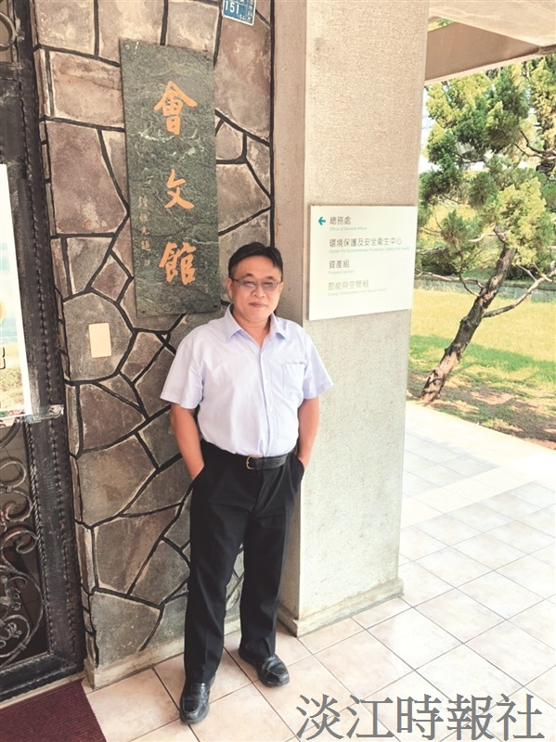
學歷：淡江大學水資源及環境工程學系碩士?
經歷：淡江大學營繕組組員、淡江大學事務組組員、節能與空間組組員

